目录

1. 引言 3

1.1 编写目的 3

1.2 系统概述 3

1.2.1 项目名称 3

1.2.2 总体目标 3

1.2.3 技术目标 3

2. 测试环境 4

2.1硬件测试环境 4

2.1.1系统逻辑拓扑结构 4

2.1.2系统物理拓扑结构 4

2.1.3硬件配置清单 4

2.2 软件测试环境 4

2.3 数据环境 5

2.4 测试环境约束 5

3. 测试范围及测试要求 5

3.1测试 5

3.1.1测试内容 5

3.1.2测试通过标准 5

3.1.3测试压力强度估算 5

4. 测试人员安排 6

5. 测试场景 6

列举几个系统关键业务处理应用模块测试 6

混合场景 6

测试工具 6

6. 测试结果 7

6.1测试时间及人员 7

6.2测试结果分析 7

7. 结论 8

# 引言

## 1.1 编写目的

本文档是对(项目名称)性能测试所做的说明，为充分利用已有的软硬件资源，配合对各系统应用模块的运行测试方案,查缺补漏完善系统的各项具体功能,保证项目的顺利进行，本测试报告有助于实现以下目标：

* ➢明确本次性能测试的测试资源；
* ➢明确本次性能测试的测试内容；
* ➢明确本次性能测试的测试方法；
* ➢明确本次性能测试的系统性能。

## 1.2 系统概述

### 1.2.1 项目名称

项目名称:

项目简称:

项目单位:

开 发 商:

### 1.2.2 总体目标

**************

### 1.2.3 技术目标

#### 1.2.3.1技术目标

#### 1.2.3.2响应实时性指标

* 多用户并发响应时间测试

|  |  |  |  |
| --- | --- | --- | --- |
| 分类 | | 性能要求 | 适用功能 |
| 事务处理类 | 快速响应类 | 响应时间<＝ 5 秒 |  |
| 普通响应类 | 响应时间<＝10 秒 |  |
| 查询类 | 简单查询类 | 响应时间<＝ 5 秒 |  |
| 综合查询类 | 响应时间<＝10 秒 |  |
| 统计类 | 简单统计类 | 响应时间<＝30 秒 |  |
| 复杂统计类 | 响应时间<＝10 分钟 |  |

* **关键业务处理能力**

# 测试环境

## 2.1硬件测试环境

### 2.1.1系统逻辑拓扑结构

### 2.1.2系统物理拓扑结构

### 2.1.3硬件配置清单

## 2.2 软件测试环境

## 2.3 数据环境

## 2.4 测试环境约束

* ➢本次测试结果依据目前被测系统的软/硬件环境。
* ➢本次测试结果依据目前被测系统的程序版本。
* ➢本次测试结果依据目前被测系统的网络环境。
* ➢本次测试结果依据目前被测系统的测试数据量。

# 测试范围及测试要求

## 3.1测试

### 3.1.1测试内容

根据需求，对登录操作进行并发的压力测试，对主要业务管理模块中的主要业务进行压力和负载测试。

### 3.1.2测试通过标准

### 3.1.3测试压力强度估算

测试压力估算时采用原则如下：

* 估算最大在线用户数。
* 由于测试环境的网络条件限制，只能测试两台应用服务器中的一台，由于应用服务器是通过F5 负载均衡，因此在数据库无压力情况下，可以认为一台应用服务器的是整个系统压力的1/2，2500-3000。
* 测试系统的并发用户数，取在线用户数的10%即：3000×10%=300。

# 测试人员安排

# 测试场景

# 列举几个系统关键业务处理应用模块测试

# 混合场景

混合场景场景设计如下表：

|  |  |  |  |  |  |
| --- | --- | --- | --- | --- | --- |
| 场景 | 执行脚本 | 并发用户数 | 加载模式 | 并发策略 | |
| 时间 | 同步点 |
|  |  |  |  |  |  |
|  |  |  |  |  |  |
|  |  |  |  |  |  |
|  |  |  |  |  |  |
|  |  |  |  |  |  |
|  |  |  |  |  |  |
|  |  |  |  |  |  |

## 测试工具

测试工具：

Loadrunner8.1 （美国Mercury公司）

使用HTTP/HTTPS协议。

主要思想是使用虚拟用户（Virtual users）来模拟实际用户对系统施加压力。

模拟图如下：

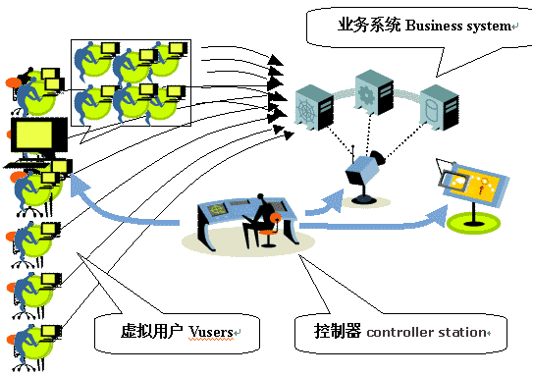

# 测试结果

## 6.1测试时间及人员

时间：

人员：

地点：

## 6.2测试结果分析

并发用户数

事务吞吐率需求响应时间需求 （2、5、10原则）系统资源占用需求

# 结论

在方案一测试中，系统在大量用户使用和长时间反复运行中，系统未出现不良反应，包括cpu、内存占用过高、内存泄露等，系统反应良好，在大吞吐量情况系统响应时间令人满意，系统稳定性比较可靠。

在方案二的测试中，系统在大用户量并发操作时，服务器的cpu和内存占用率较高，由于此测试属于并发测试，因此属于正常现象，并系统响应速度良好。通过对方案一和方案二的分析，